ФИЛИАЛ ФЕДЕРАЛЬНОГО ГОСУДАРСТВЕННОГО БЮДЖЕТНОГО ОБРАЗОВАТЕЛЬНОГО УЧРЕЖДЕНИЯ ВЫСШЕГО ОБРАЗОВАНИЯ «НАЦИОНАЛЬНЫЙ ИССЛЕДОВАТЕЛЬСКИЙ УНИВЕРСИТЕТ «МЭИ» в городе Смоленске

Кафедра электроники и микропроцессорной техники

ЭЛЕКТРОННЫЕ ПРОМЫШЛЕННЫЕ УСТРОЙСТВА

**Отчет по лабораторной работе №1**

«Синтез и анализ простейших комбинационных устройств»

Группа: ПЭ1-14

Студент: Осипова А.С.

Вариант: №10

Преподаватель: к.т.н., доц.

Троицкий Ю.В.

Смоленск, 2017

**Цель работы**: используя навыки проектирования комбинационных логических схем, полученных при освоении курса «Математические основы цифровой техники» ознакомиться с основами проектирования цифровых схем с использованием программного пакета Micro-Cap.

**Индивидуальные задания**:

1. Синтезировать схему, реализующую функцию двух переменных в формате СДНФ Y = abVab Провести анализ работоспособности схемы при всех комбинациях входных сигналов. Провести анализ на наличие гонок в реализованной схеме.
   1. Синтезировать схему, реализующую ту же функцию в универсальном базисе И-НЕ
   2. Синтезировать схему, реализующую ту же функцию в универсальном базисе ИЛИ-Н
   3. Синтезировать схему, реализующую ту же функцию в формате СКНФ

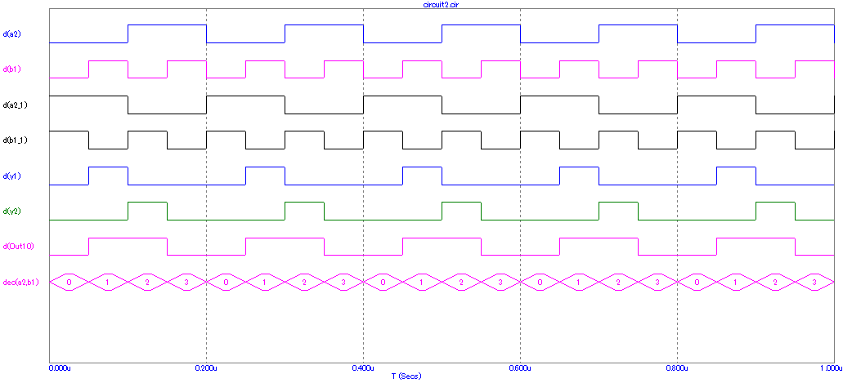

1. Синтезировать схему, реализующую функцию 3 переменных в формате СДНФ 𝒀 =acVbc
2. Синтезировать схему выборки цифр даты, Вашего рождения (год, день – десятичные цифры; месяц – одна шестнадцатеричная цифра) в формате СДНФ Составить логическое выражение, произвести его минимизацию и проверить работоспособность схемы на модели.

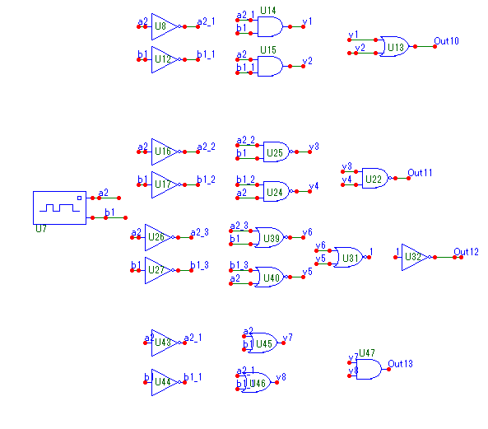

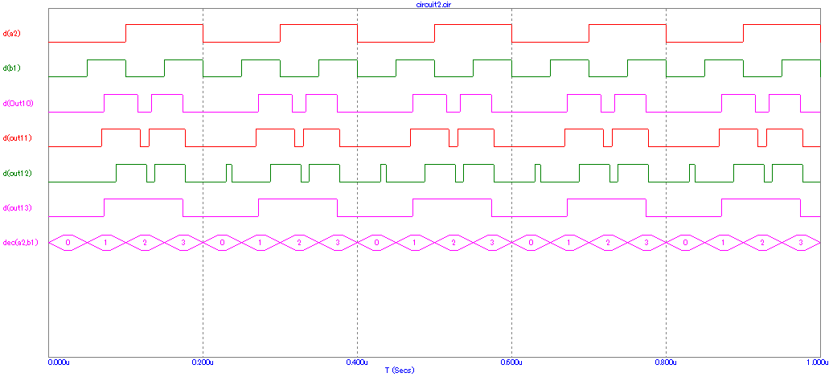

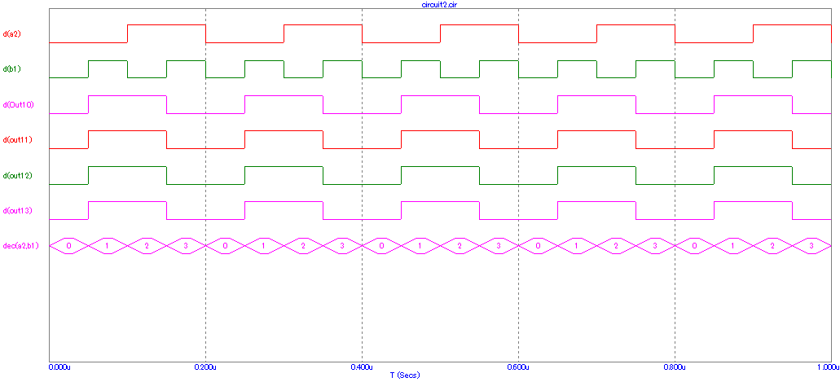



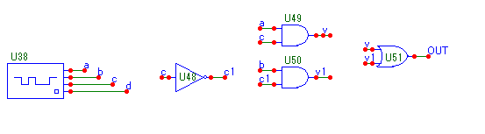

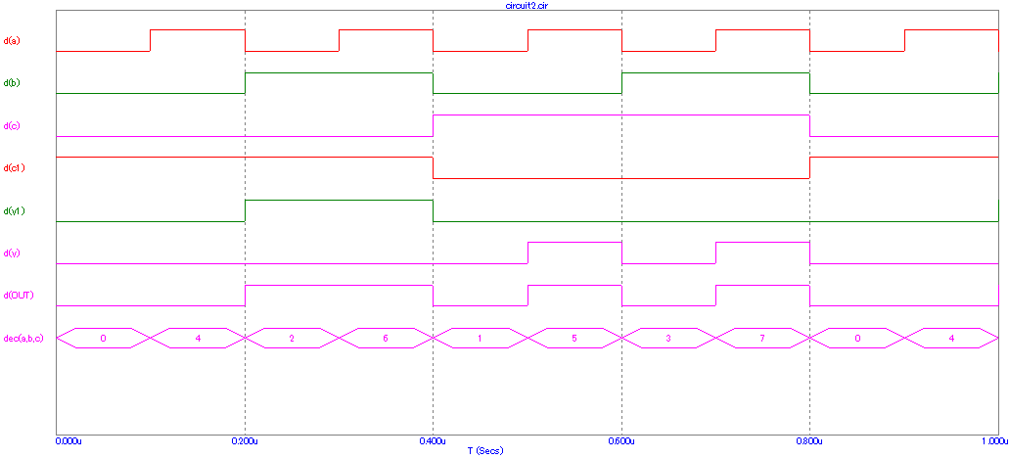

1. Дата: 27.09.1994

|  |  |  |  |  |  |
| --- | --- | --- | --- | --- | --- |
| 10 | 11 | 01 | 00 | ab  cd | $$y=\overline{b}*\overline{c}*d+\overline{a}*b*\overline{c}*\overline{d}+\overline{a}*b*c*d+\overline{a}*\overline{b}*c*\overline{d}$$ |
|  |  | 1 |  | 00 |
| 1 |  |  | 1 | 01 |
|  |  | 1 |  | 11 |
|  |  |  | 1 | 10 |

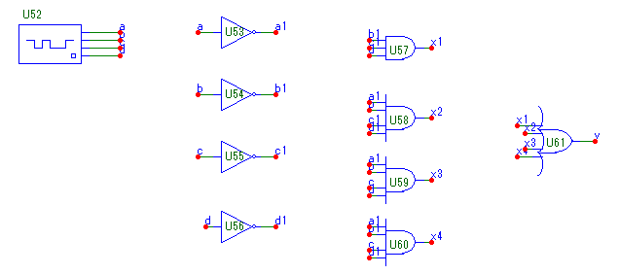



**Вывод:** ознакомились с основными методами синтеза и минимизации комбинационных логических устройств и методикой тестирования комбинационных цифровых устройств. Составили карту Карно, построили с помощью моделирования схему в среде программы Micro-cap и проверили правильность проделанной работы.